**阿里巴巴-2018校招前端面试真题**

**1.问答题**

实现如下页面布局。核心区域左侧自适应，右侧固定宽度 200px  
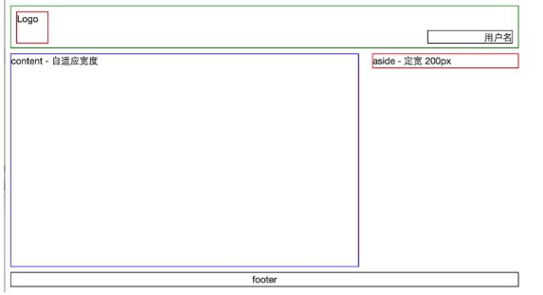

|  |
| --- |
|  |

**2.问答题**

请实现一个fibonacci函数，要求其参数和返回值如下所示：

/**

 *@desc: fibonacci

 *@param: count {Number}

 *@return: result {Number} 第count个fibonacci值，计数从0开始

  fibonacci数列为：[1, 1, 2, 3, 5, 8, 13, 21, 34 …]

  则getNthFibonacci(0)返回值为1

  则getNthFibonacci(4)返回值为5

 */

function getNthFibonacci(count) {

}

|  |
| --- |
|  |

## 3.填空题

输出对象中值大于2的key的数组  
var data = {a: 1, b: 2, c: 3, d: 4};  
Object.keys(data).filter(function(x) { return 1 ;})  
期待输出：[“c”,”d”]

|  |
| --- |
|  |

**4.填空题**

填写内容让下面代码支持a.name = “name1”; b.name = “name2”;

function obj(name){

    1

}

obj. 2 = "name2";

var a = obj("name1");

var b = new obj;

|  |
| --- |
|  |

## 5.填空题

javascript 语言特性中，有很多方面和我们接触的其他编程语言不太一样，比如说，javascript语言实现继承机制的核心就是 1 ，而不是Java语言那样的类式继承。Javascript 解析引擎在读取一个Object的属性的值时，会沿着 2 向上寻找，如果最终没有找到，则该属性值为 3 ； 如果最终找到该属性的值，则返回结果。与这个过程不同的是，当javascript解析引擎执行“给一个Object的某个属性赋值”的时候，如果当前Object存在该属性，则改写该属性的值，如果当前的Object本身并不存在该属性，则赋值该属性的值 。

|  |
| --- |
|  |

## 6.单选题

下面哪个属性不会让 div 脱离文档流（normal flow）？

**A**position: absolute;

**B**position: fixed;

**C**position: relative;

**D**float: left;

## 7.单选题

浏览器在一次 HTTP 请求中，需要传输一个 4097 字节的文本数据给服务端，可以采用那些方式?

**A**存入 IndexdDB

**B**写入 COOKIE

**C**放在 URL 参数

**D**写入 Session

**E**使用 POST

**F**放在 Local Storage

## 8.单选题

下面有关html的描述，不推荐的是？

**A**在页面顶部添加 doctype声明；

**B**在 < /head > … < body > 中间插入 HTML 代码；

**C**避免使用< font >标签

**D**使用< table >元素展现学生成绩表等数据

## 9.单选题

下面关于CSS布局的描述，不正确的是？

**A**块级元素实际占用的宽度与它的 width 属性有关；

**B**块级元素实际占用的宽度与它的 border 属性有关；

**C**块级元素实际占用的宽度与它的 padding 属性有关；

**D**块级元素实际占用的宽度与它的 background 属性有关。

## 10.单选题

下列事件哪个不是由鼠标触发的事件（）

**A**click

**B**contextmenu

**C**mouseout

**D**keydown

IT技术交流群请添加客服微信获取哦

慕课网官方优惠活动、福利一手掌握

IT技术分享、技术交流

定期群抽奖，福利多多

技术畅销书籍、慕课网周边

还有机会获得专栏免费兑换码

快来和小伙伴们一起交流学习吧

微信：mukewang666或 直接扫码添加

C03B32C5C03B32C5­

